Федеральное агентство связи

Сибирский Государственный Университет Телекоммуникаций и

Информатики

**Кафедра ТС и ВС**

**Лабораторная работа № 2**

**По дисциплине:**

**Основы системы мобильной связи**

**Выполнил:** Попов Роман Игоревич

**Группа:** ИА-131

**Вариант:** 8

**Проверил:** Чепурной Максим Васильевич

Новосибирск, 2023г.

**Занятие №2**. Проектирование радиопокрытия мобильных сетей. Модели распространения сигналов. Бюджеты каналов.

**1. Цель работы**

Получить представление о том, как проектируется покрытие сетей мобильной связи и, научиться рассчитывать радиус действия (радиопокрытие) отдельных базовых станций БС (сот).

**2. Краткие теоретические сведения**

2.1. Понятие радиуса соты и потерь мощности сигнала Сигнал, формируемый базовой станцией сети мобильной связи, распространяется в пространстве и затухает пропорционально увеличению расстояния между передатчиком и приемником. Очевидно, что его мощности в какой-то момент (на каком-то удалении от передатчика) станет недостаточно для того, чтобы корректно осуществлять сеанс передачи данных. Предельное расстояние, на котором возможна успешная передача данных между пользователями и базовой станцией называется радиусом соты. Радиус соты зависит от: - мощности передатчика; - несущей частоты сигнала; - коэффициента усиления приемной и передающей антенн; - чувствительности приемника; - величины помех на пути распространения и пр. Для сигнала, распространяющегося в свободном пространстве, можно определить зависимость величины потерь мощности радиосигнала PL (Path Loss) от расстояния между приемником и передатчиком d как (2.1-2.2): 𝑃𝐿разы = ( 4𝜋𝑑 𝜆 ) 2 = ( 4𝜋𝑑𝑓 𝑐 ) 2 (2.1) 𝑃𝐿дБ = 20𝑙𝑜𝑔10 ( 4𝜋𝑑 𝜆 ) = 20𝑙𝑜𝑔10 ( 4𝜋𝑑𝑓 𝑐 ) (2.2) где f – это частота сигнала, а λ – длина волны. Эта модель называется моделью распространения сигнала в свободном пространстве – FSPM (Free Space Propagation Model). При этом очевидно, что в данной оценке величина потерь (в разах или дБ) зависит лишь от частоты сигнала и расстояния между приемником и передатчиком. Такие модели не используют при расчете покрытия/радиуса соты в реальных сетях, так как они не учитывают многочисленные факторы, влияющие на величину потерь в радиотракте. Для более точной оценки затуханий, как правило, операторы мобильных сетей используют эмпирические модели распространения радиосигналов в пространстве. 2.2 Модели распространения радиосигналов PL Существует множество моделей, которые предсказывают затухание радиосигнала на определенном расстоянии от передатчика для самых различных радиоусловий. Это могут быть аналитические модели, например, 2 модель свободного пространства, представленная выше (2.1-2.2), не учитывающая факторы воздействия внешней среды на сигнал, а также эмпирические, полученные опытным путем для самых разных условий и типов приемопередающих устройств (например, модели Walfish-Ikegami, Knife-Edge, Okumura, Hata, и пр.). Рассмотрим наиболее часто используемые модели распространения сигналов для современных сетей мобильной связи. Базовые станции могут устанавливаются практически где угодно: на зданиях, в бизнес-центрах, в аэропортах, вдоль железных дорог и пр.

2.2.1 Модель UMiNLOS (Urban Micro Non-Line-of-Sight) Данная модель также применяется в условиях размещения точек доступа/небольших сот в помещениях (Indoor). Формула для расчета затуханий имеет вид (2.3): 𝑃𝐿(𝑑) = 26 ∙ 𝑙𝑜𝑔10(f[ГГц]) + 22.7 + 36.7 ∙ 𝑙𝑜𝑔10(d[м]), (2.3) На рисунке 9 представлены полученные с помощью описанных выше моделей распространения сигнала зависимости потерь мощности радиосигнала от расстояния между приемником и передатчиком

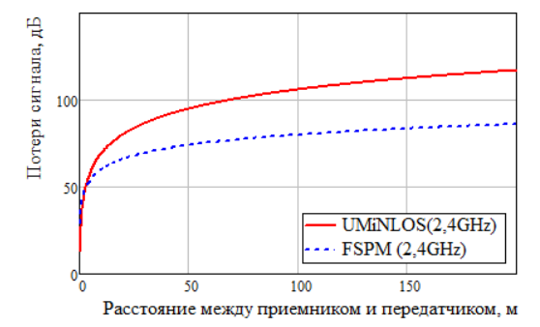

2.2.2 Модель Окумура-Хата и ее модификация COST231 Данная модель распространения сигнала является одной из наиболее часто используемых моделей при проектировании покрытия макросот, например, для сетей LTE. Она применима для сетей, работающих в частотных диапазонах от 150 МГц до 2 ГГц при высоте подвеса антенны базовой станции от 30 до 200 м, высоте антенны мобильного устройства от 1 до 10 м и радиусе соты от 1 до 20 км. 3 Формула для расчета затуханий имеет вид (2.14): 𝑃𝐿(𝑑) = 𝐴 + 𝐵 ∙ 𝑙𝑜𝑔10(𝑓) − 13.82 ∙ 𝑙𝑜𝑔10(ℎ𝐵𝑆) − 𝑎 + 𝑠 ∙ 𝑙𝑜𝑔10(𝑑) + 𝐿𝑐𝑙𝑢𝑡𝑡𝑒𝑟, (2.4) где f – это несущая частота сигнала в МГц, d – расстояние между приемником и передатчиком в км, ℎ𝐵𝑆 – высота подвеса антенны БС, 𝐿𝑐𝑙𝑢𝑡𝑡𝑒𝑟, 𝐴,𝐵 – константы

2.3 Особенности проектирования радиопокрытия мобильных сетей В рамках данной работы нас будут интересовать принципы расчета радиуса действия одной соты в сетях мобильной связи. При расчете радиопокрытия беспроводных точек доступа или базовых станций, нужно учитывать физические факторы, ограничивающие зону действия. Прежде всего, это чувствительность приемного устройства RxSens (приемника базовой станции или пользовательского терминала UE), которая вычисляется по формуле (2.17): RxSens = 𝑁𝑜𝑖𝑠𝑒𝐹𝑖𝑔𝑢𝑟𝑒 + 𝑇ℎ𝑒𝑟𝑚𝑎𝑙𝑁𝑜𝑖𝑠𝑒 + 𝑅𝑒𝑞𝑖𝑟𝑒𝑑𝑆𝐼𝑁𝑅, (2.17) где NoiseFigure – коэффициент шума, который обычно указывается производителем оборудования; RequiredSINR – требуемое отношение мощности сигнала к мощности шумов и интерференции, зависящее от используемых схем модуляции и кодирования MCS, а также от механизмов, позволяющих снизить это значение; ThermalNoise – тепловой шум приемника, определяемый по формуле (2.18): ThermalNoise = −174 + 10 ∙ 𝑙𝑜𝑔10(𝐵𝑊), (2.18) где BW – ширина полосы частот принимаемого сигнала в Гц, а -174 дБм – уровень шума на 1 Гц полосы частот при температуре 200С. Значение RxSens, получаемое из выражения (2.17) – это минимальный требуемый уровень радиосигнала, при котором возможно успешное декодирование битов данных. Для того чтобы определить, какой должен быть максимальный уровень допустимых потерь радиосигнала MAPL (Maximum Allowed Path loss), при котором будет возможно успешно декодировать данные, составляется и рассчитывается так называемый бюджет восходящего (от пользователя к точке доступа UL) и нисходящего (от точки доступа к пользователю DL) каналов. а) Бюджет нисходящего канала (DL Link Budget) На рисунке 11 показано из каких компонентов составляется бюджет нисходящего канала DL. В неравенстве, показанном на рисунке 11, все входные параметры за исключением PL(d) являются константами. В левой части этого неравенства стоят составляющие, характеризующие реальный уровень сигнала в зависимости от расстояния d, в правой же – требования к уровню такого сигнала, при котором декодирование будет осуществимо. Если приравнять левую и правую часть неравенства, мы получим уравнение (2.19), где PL(d) 6 можно заменить на MAPL_DL – уже независящие от расстояния максимально допустимые потери радиосигнала, которые удовлетворяют минимальным требованиям успешного приема данных. TxPowerBS − 𝐹𝑒𝑒𝑑𝑒𝑟𝐿𝑜𝑠𝑠 + AntGainBS + MIMOGain − MAPL_DL − IM − PenetrationM = RxSensUE. (2.19) На рисунке 12 показано, что происходит с сигналом при прохождении через антенно-фидерный тракт. Потери сигнала во многом зависят от того, как сконфигурирована базовая станция

б) Бюджет восходящего канала (UL Link Budget) На рисунке 13 представлены основные составляющие бюджета восходящего канала UL. В неравенстве, показанном на рисунке 13, все входные параметры за исключением PL(d) – это константы. В левой части данного неравенства стоят составляющие, отражающие реальный уровень сигнала на некотором расстоянии d от пользователя, в правой же части – требования к уровню такого 8 радиосигнала, при котором декодирование будет возможно. Приравняв левую и правую часть неравенства, получаем уравнение (2.20), где PL(d) можно заменить на MAPL_UL – это независящие от расстояния максимально допустимые потери радиосигнала в восходящем канале UL, которые удовлетворяют минимальным требованиям успешного приема данных. TxPowerUE − 𝐹𝑒𝑒𝑑𝑒𝑟𝐿𝑜𝑠𝑠 + AntGainBS + MIMOGain − MAPL_UL − IM − PenetrationM = RxSensBS. (2.20) Принципиальными отличиями бюджетов восходящего и нисходящего каналов являются чувствительность приемника RxSens (в зависимости от направления – это либо чувствительность UE, либо BS), которая определяется по формуле (2.17) и мощность передатчика TxPower (UE или BS). Результатом решения уравнения (2.20) будет определение допустимых потерь MAPL_UL в восходящем канале UL, однако расстояние, на котором сигнал затухнет на эту величину все еще неизвестно.

**3. Задание для лабораторной работы**

В рамках данной лабораторной работы студентам предлагается рассчитать количество базовых станций, необходимых для обеспечения радиопокрытия заданной площади в среде MathCad/Matlab/Excel/Python (или Octave при отсутствии лицензии на Matlab), сравнить радиус действия в восходящем UL и нисходящем DL каналах. Порядок выполнения работы: Исходные данные: • Мощность передатчиков BS: 43 дБм; • Число секторов на одной BS: 3; • Мощность передатчика пользовательского терминала UE: 23 дБм; • Коэффициент усиления антенны BS: 21 дБи; • Запас мощности сигнала на проникновения сквозь стены: 17 дБ; • Запас мощности сигнала на интерференцию: 6 дБ; • Модель распространения сигнала для макросот: COST 231 Hata; • Модель распространения сигнала для фемто- и микросот: UMiNLOS; • Диапазон частот: 1.9 ГГц; • Полоса частот в UL: 20 МГц; • Полоса частот в DL: 20 МГц; • Дуплекс UL и DL: FDD; • Коэффициент шума приемника BS: 2.4 дБ; • Коэффициент шума приемника пользователя: 7 дБ; • Требуемое отношение SINR для DL: 11 дБ; • Требуемое отношение SINR для UL: 14 дБ; • Число приемо-передающих антенн на BS (MIMO): 2; 11 • Площадь территории, на которой требуется спроектировать сеть: 100 кв.км; • Площадь торговых и бизнес центров, где требуется спроектировать сеть на базе микро- и фемтосот: 5 кв.м; • Базовые станции с фидерами.

1) Выполните расчет бюджета восходящего канала, используя входные данные и определите уровень максимально допустимых потерь сигнала MAPL_UL.

2) Выполните расчет бюджета нисходящего канала, используя входные данные и определите уровень максимально допустимых потерь сигнала MAPL_DL.

3) Постройте зависимость величины входных потерь радиосигнала от расстояния между приемником и передатчиком по всем трем описанным в п.2.2 моделям. Выберите нужную модель для заданных условий.

4) Определите радиус базовой станции в восходящем и нисходящем каналах. По меньшему из полученных значений рассчитайте площадь одной базовой станции и, исходя из заданной площади, вычислите требуемое количество базовых станций (сайтов), необходимое для обеспечения непрерывного покрытия на этой территории.

5) Составьте отчет. Отчет должен содержать титульный лист, содержание, цель и задачи работы, теоретические сведения, исходные данные, этапы выполнения работы, сопровождаемые скриншотами и графиками, демонстрирующими успешность выполнения, результирующими таблицами, ответы на контрольные вопросы, и заключение.

Код написанный на языке Python:

import numpy as np

import matplotlib.pyplot as plt

import math

#Входные данные:

TX_Powers_BS = 46 #[dBm] Мощность передатчика базовой станции

TX_Powers_UE = 24 #[dBm] Мощность передатчика абоненстской станции

Ant_Gains_BS = 21 #[dBi] коэффицент усиления приемо-передающей антенны базовой станции

Penetration_M = 15 #[dB] запас сигнала на проникновение сквозь стены

Interpheration_M = 1 #[dB] запас мощности на интерференцию

Feeder_LOSS = 2 # [dB]

MIMO_Gain = 3*2 # [dB]

# 1) Выполните расчет бюджета восходящего канала, используя входные данные и определите уровень максимально допустимых потерь сигнала MAPL_UL.

# Формула для расчёта: TX_Power_UE - Feeder_LOSS + Ant_Gain_BS + MIMO_Gain - PL(d) (MAPL_UL) - IM - Penetration_M >= RX_Sens_BS

# 1.1) Найдём RX_Sens_BS ( Noise_Figure + Thermal_Noise + Reqired_SINR ):

BW_UL = 10*10**6 # Полоса частот в UL

Thermal_Noise_UL = -174 + 10*math.log10(BW_UL)

#print(Thermal_Noise)

Noise_Figure_BS = 2.4 # [dB] Коэффициент шума приемника BS

Reqired_SINR_UL = 4 # [dB] Требуемое отношение SINR для UL

RX_Sens_BS = Noise_Figure_BS + Thermal_Noise_UL + Reqired_SINR_UL

#print(RX_Sens_BS)

# 1.2) Найдём MAPL_UL :

MAPL_UL = (RX_Sens_BS-TX_Powers_UE+Feeder_LOSS-Ant_Gains_BS-MIMO_Gain+Interpheration_M+Penetration_M)*(-1)

print(MAPL_UL)

#RX_Sens_BS2 = TX_Powers_UE - Feeder_LOSS + Ant_Gains_BS + MIMO_Gain - MAPL_UL - Interpheration_M - Penetration_M

#print(RX_Sens_BS2)

# 2) Выполните расчет бюджета нисходящего канала, используя входные данные и определите уровень максимально допустимых потерь сигнала MAPL_DL.

# Формула для расчёта: TX_Power_BS - Feeder_LOSS + Ant_Gain_BS + MIMO_Gain - PL(d) (MAPL_DL) - IM - Penetration_M >= RX_Sens_US

# 2.1) Найдём RX_Sens_UE ( Noise_Figure + Thermal_Noise + Reqired_SINR ):

BW_DL = 20*10**6

Thermal_Noise_DL = -174 + 10*math.log10(BW_DL)

Noise_Figure_UE = 6 # [dB] Коэффициент шума приемника DL

Reqired_SINR_DL = 2 # [dB] Требуемое отношение SINR для DL

RX_Sens_UE = Noise_Figure_UE+Thermal_Noise_DL+Reqired_SINR_DL

#print(RX_Sens_UE)

# 2.2) Найдём MAPL_DL :

MAPL_DL = (RX_Sens_UE-TX_Powers_BS+Feeder_LOSS-Ant_Gains_BS-MIMO_Gain+Interpheration_M+Penetration_M)*(-1)

print (MAPL_DL)

# 3) Постройте зависимость величины входных потерь радиосигнала от расстояния между приемником и передатчиком по всем трем описанным в п.2.2 моделям.

# Глобальные переменные:

distance = np.arange(1, 2000) # Расстояние

f = 1.8e9 # [ГГц] Диапозон частот

plt.figure(figsize=[10,10])

# 3.1) Модель UMiNLOS (Urban Micro Non-Line-of-Sight)

def PL_UMiNLOS(distance:int): # Функция UMiNLOS

return 26*math.log10(f/1e9)+22.7+36.7*math.log10(distance)

#Проверка:

y = []

for i in range(len(distance)):

y.append(PL_UMiNLOS(distance[i]))

if (int(y[i]) == int(MAPL_UL)):

xUmiNLOS_1 = i

if (int(y[i]) == int(MAPL_DL)):

xUmiNLOS_2 = i

plt.plot(distance,y, label = 'UMiNLOS')

#print('UMiNLOS для MAPL_UL = ',xUmiNLOS_1)

#print('UMiNLOS для MAPL_DL = ',xUmiNLOS_2)

print('UMiNLOS ( S=5кв.км ) R =',xUmiNLOS_1,'[м]', ' Кол-во BS =', int(5000**2/(1.95*xUmiNLOS_1**2)))

# 3.2) Модель Окумура-Хата и ее модификация COST231 (Город)

def PL_COST_231(d):

if d <= 0:

return 0

if (f > 150e6) and (f < 1500e6):

A = 69.55

B = 26.16

elif (f > 1500e6) and (f < 2000e6):

A = 46.3

B = 33.9

Lclutter = 0 #для U

hBS = 30 #[м] #(при высоте подвеса антенны базовой станции от 30 до 200 м)

hms = 1 #[м] #(при высоте антенны мобильного устройства от 1 до 10 м)

a = 3.2 * (math.log10(11.75 * hms)**2) - 4.97

if (d >= 1):

s = 44.9 - 6.55 * math.log10(f/1e6)

else:

s = (47.88 + 13.9 * math.log10(f/1e6) - 13.9 * math.log10(hBS)) * (1/math.log10(50))

return A + B * math.log10(f/1e6) - 13.82 * math.log10(hBS) - a + s * math.log10(d/1000) + Lclutter

#Проверка

y = []

for i in range(len(distance)):

y.append(PL_COST_231(distance[i]))

if (int(y[i]) == int(MAPL_UL)):

x_cost1 = i

if (int(y[i]) == int(MAPL_DL)):

x_cost2 = i

plt.plot(distance,y,label = 'COST 231 Hata')

#print('COST_231 для MAPL_UL = ', x_cost1)

#print('COST_231 для MAPL_DL = ', x_cost2)

print('COST 231 Hata (S=100кв.км) R =',x_cost1,'[м]', ' Кол-во BS =', int(100000**2/(1.95*x_cost1**2)))

# 3.3) Модель

def Walfish_Ikegami_LOS(distance):

if distance <= 0:

return 0

return 42.6 + 20*math.log10(f/1e9) + 26*math.log10(distance)

def Walfish_Ikegami_Non_LOS(distance):

if distance == 0:

return 0

hBS = 50 #[м] #(при высоте подвеса антенны базовой станции от 4 до 50 м)

w = 200 #средняя ширина улиц, м

h = 49 #средняя высота зданий, м

hms = 1.5 #[м] #(при высоте антенны мобильного устройства от 1 до 10 м)

b = 200 # среднее расстояние между зданиями, м

L0 = 32.44 + 20*math.log10(f/1e9) + 20*math.log10(distance)

L1 = -16.9 - 10*math.log10(w) + 10*math.log10(f/1e9) + 20*math.log10(h - hms) + (-10 + 0.354*45)

ka = 54

kb = 18

kf = -4 + 0.7* ((f/1e9)/925 - 1)

L2 = (18*math.log10(1+hBS)) + ka + kb*math.log10(distance) + kf*math.log10(b)

if (L1+L2 > 0):

return L0 + L1 + L2

else:

return L0

#Проверка

y = []

for i in range(len(distance)):

y.append(Walfish_Ikegami_LOS(distance[i]))

if (int(y[i]) == int(MAPL_UL)):

x_Walfish1 = i

if (int(y[i]) == int(MAPL_DL)):

x_Walfish2 = i

x_Walfish2 = 3401

plt.plot(distance,y,label = 'Walfish-Ikegami only LOS')

y = []

x_Walfish_non1 = 0

x_Walfish_non2 = 0

for i in range(len(distance)):

y.append(Walfish_Ikegami_Non_LOS(distance[i]))

if (int(y[i]) == int(MAPL_UL)):

x_Walfish_non1 = i

if (int(y[i]) == int(MAPL_DL)):

x_Walfish_non2 = i

plt.plot(distance,y,label = 'Walfish-Ikegami Non LOS')

print('Walfish-Ikegami only LOS - d для MAPL_UL = ',x_Walfish1, ' d для MAPL_DL=', x_Walfish2)

print('Walfish-Ikegami Non LOS - d для MAPL_UL = ',x_Walfish_non1, ' d для MAPL_DL=', x_Walfish_non2)

plt.axhline(y = MAPL_DL, color = 'r', linestyle = 'dashed',label = 'distance_DL')

plt.axhline(y = MAPL_UL, color = 'g', linestyle = 'dashed',label = 'distance_UL')

plt.legend(loc='lower right')

plt.grid()

plt.xlabel('Расстояние между приёмником и передатчиком, м')

plt.ylabel('Потери сигнала, дБ')

plt.show()

Вывод работы программы в виджет:  
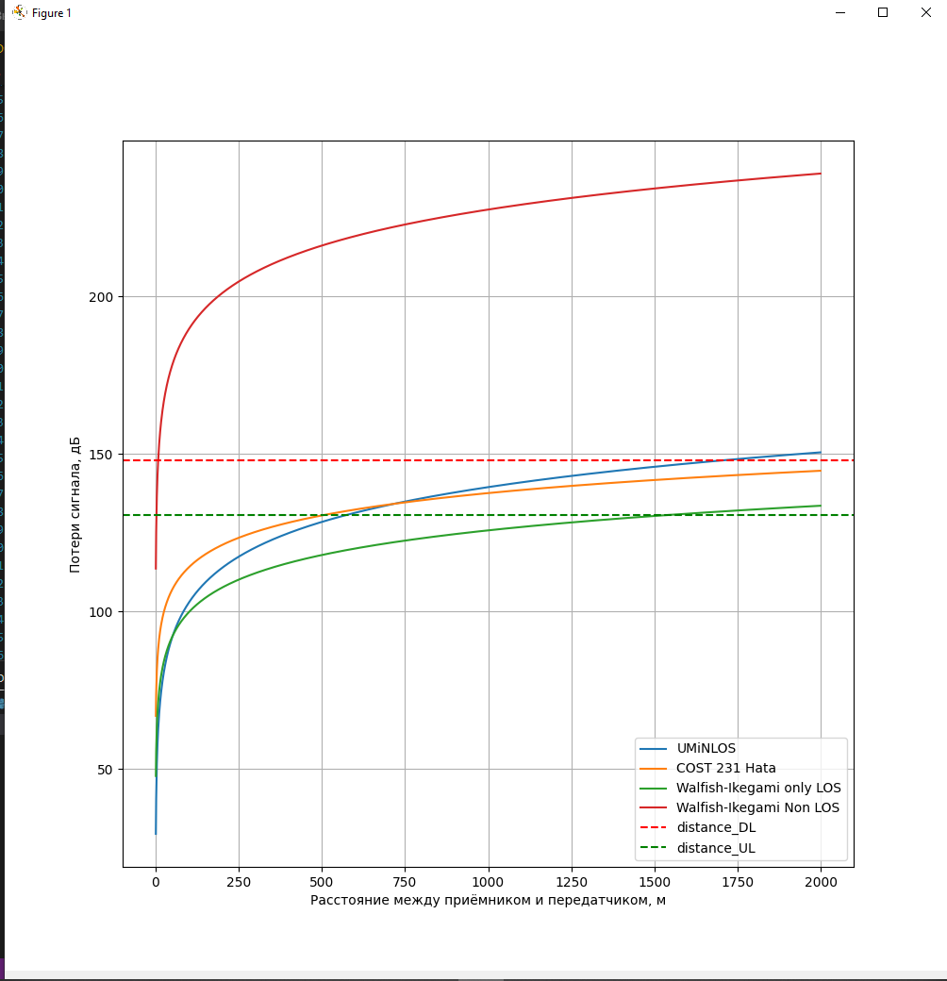

Вывод работы программы в терминал:  
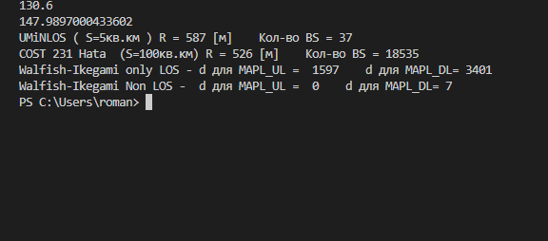

Контрольные вопросы:

1) Какие модели распространения сигналов используются для расчета радиопокрытия сетей мобильной связи? 2) Какие основные составляющие бюджета восходящего (UL) и нисходящего (DL) каналов в радиосетях? 3) Чем отличается чувствительность приемника базовой станции E и пользовательского терминала UE? 4) Что такое тепловой шум и как он определяется? 5) Что ограничивает радиус соты мобильных сетей в нисходящем и восходящем каналах? 6) Из чего состоят потери сигнала в антенно-фидерном тракте базовой станции BS?

1) Для расчета радиопокрытия сетей мобильной связи используются различные модели распространения сигналов, включая:

- Модель Фрииса: учитывает убывание мощности сигнала пропорционально квадрату расстояния от передатчика.

- Модель Тэтта: учитывает затухание сигнала на основе расстояния и площади ячейки.

- Модель Окомуры-Хата: учитывает затухание сигнала на основе расстояния, высоты антенны и типа местности.

- Модель Синева: учитывает влияние препятствий на распространение сигнала, таких как здания и деревья.

2) Основными составляющими бюджета восходящего (UL) и нисходящего (DL) каналов в радиосетях являются:

- Мощность передатчика: мощность сигнала, излучаемого антенной передатчика.

- Затухание сигнала: потери мощности сигнала при его распространении через пространство, включая потери в атмосфере и преградах.

- Шум: нежелательные радиосигналы, которые могут мешать приему и декодированию сигнала.

- Помехи: другие сигналы или источники интерференции, которые могут мешать работе радиосети.

- Чувствительность приемника: минимальная мощность сигнала, которую приемник может успешно распознать и декодировать.

3) Чувствительность приемника базовой станции E и пользовательского терминала UE может отличаться в зависимости от их конструкции и спецификаций. Обычно чувствительность приемника базовой станции E выше, чем у пользовательского терминала UE, потому что базовая станция обычно работает с более сильными сигналами и должна иметь возможность обнаруживать и декодировать слабые сигналы от разных пользовательских терминалов в своей соте.

4) Тепловой шум - это основной источник шума в радиосистемах, вызванный тепловыми флуктуациями в электронных компонентах. Он вызывается температурными движениями электронов во всех проводниках, приводящих к случайным колебаниям напряжения и тока в системе. Тепловой шум излучается и влияет на работу приемника, уменьшая его способность различать слабые сигналы. Тепловой шум определяется формулой Найквиста и зависит от температуры системы и ее полосы пропускания.

5) Радиус соты мобильных сетей в нисходящем и восходящем каналах ограничен несколькими факторами:

- Мощность передатчика и чувствительность приемника: мощность передатчика и чувствительность приемника определяют дальность, на которую может передаваться и приниматься сигнал. Чем выше мощность и чувствительность, тем дальше может быть передан или принят сигнал.

- Затухание сигнала: сигнал ослабляется по мере удаления от передатчика из-за потери мощности при распространении. Это ограничивает радиус соты.

- Препятствия в окружающей среде: препятствия, такие как здания, деревья и рельеф местности, могут блокировать или ослаблять сигнал, ограничивая его дальность.

6) Потери сигнала в антенно-фидерном тракте базовой станции (BS) могут включать в себя следующие составляющие:

- Потери в антенне: потери мощности на антенне в результате радиационных потерь, внутренних потерь и отражения на ее поверхности.

- Потери в фидере: потери мощности в коаксиальном кабеле, используемом для подключения антенны к передатчику или приемнику. Эти потери могут возникать из-за сопротивления, волновых потерь и других факторов.

- Потери согласования: потери мощности, вызванные несовпадением импедансов между антенной, фидером и передатчиком или приемником. Согласование импедансов может быть решено с помощью использования адаптеров или согласующих устройств.

- Потери усилителей: потери мощности в усилителях, используемых для усиления сигнала в антенно-фидерном тракте. Эти потери могут быть вызваны различными факторами, такими как неидеальная эффективность усилителя и потери на тепловое излучение.